**Que es Angular js**

Angular js es un framework para la parte front de aplicaciones. Crea aplicaciones SPA (Single-Page Applications) mediante la comunicación de componentes. Utiliza el modelo MVC (Modelo Vista Controlador)

**Y que es un componente**

Es una pequeña parte del código, encapsulado, el cual puede tener un HTML, CSS y JS propio, de manera que todo en conjunto hace que esa pequeña parte de la aplicación pueda ser reutilizada en otra aplicación solo invocando dicho componente.

**Como podemos organizar los componentes**

Otra de las partes interesantes es que la aplicación se puede modularizar, es decir, podemos tener módulos (una funcionalidad grande) que a su vez contenga N componentes (un input, un radio, una tabla…)

**Como podríamos comunicar varios componentes**

Mediante el bindeo de variables. Lo ideal siempre usar lo que llaman “estructura lasaña”, es decir, ir anidando componentes grandes que se suscriben a los cambios de componentes menores. Por ejemplo, un componente padre tienes un componente hijo, y ese hijo puede comunicar a su padre con su nieto. El componente nieto lanzara eventos a los que el componente hijo o padre podrán estar subscritos de manera que sus cambios se verán reflejados automáticamente.

**Un ejemplo sencillo**

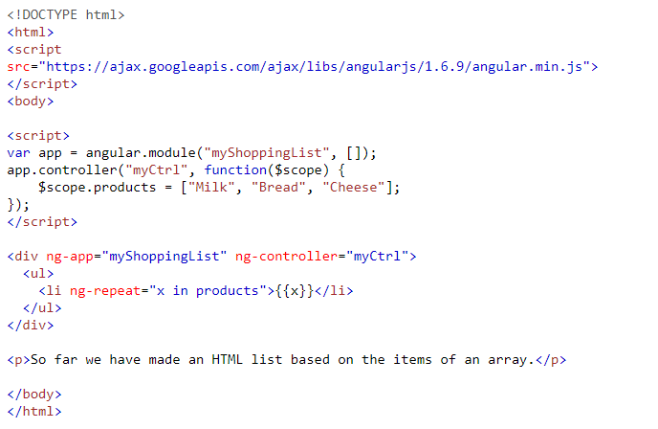

**Declaramos su modulo**



**Creamos su controlardor, y para este sencillo ejemplo solo vamos a pintar los valores de un array ($scope.products)**



**Indicamos el modulo, controlador, y creamos una lista con los elementos del array**

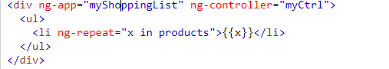

Products era nuestra variable, al iterar sobre ella de asignamos el nombre X, y para hacer referencia a los elementos en angular se usa {{}}, como en nuestro caso iteramos sobre x hacemos {{X}} para que el ng-repeat vaya mostrando un li por cada elemento del array

**El resultado obtenido será el siguiente**

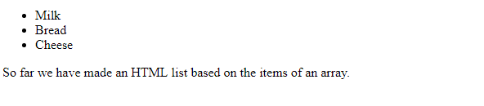

**Comandos interesantes para trabajas con angular en la parte HTML**

Ng-class 🡪 asignara un estilo en función a una variable (true o false). Muy útil por ejemplo si queremos indiciar al usuario marcando el campo en rojo que no puede dejar el campo vacío o es erróneo.

Ng-repeat 🡪 Iterar sobre los elementos

Ng-if / ng-show 🡪 Si queremos o no mostrar un elemento HTML (div, button…)

Ng-click 🡪 dispara una función (como el onclick)

**Comandos interesantes para trabajas con angular en la parte JS**

$emit 🡪 emite un cambio, y si algún componente está subscrito recibirá esa información

$on 🡪 camino inverso al $emit

$broadcast 🡪 comunicar el padre con los hijos

$state 🡪 si queremos hacer direccionamiento (navegar entre páginas)